Žiak - ako sa pripojím na online hodinu?
Keď učiteľ spustí online hodinu priamo z EduPage, v aplikácii sa objaví zelený pásik "Práve prebieha online hodina".
Kliknutím naň sa zobrazí tlačidlo Pripojiť, ktorým sa pripojíte k online hodine.
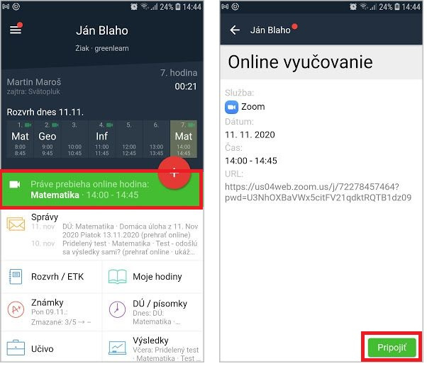
Na webe sa tiež na hlavnej obrazovke objaví zelený pásik, ak učiteľ spustil online hodinu. Kliknutím naň sa žiak k hodine pripojí.
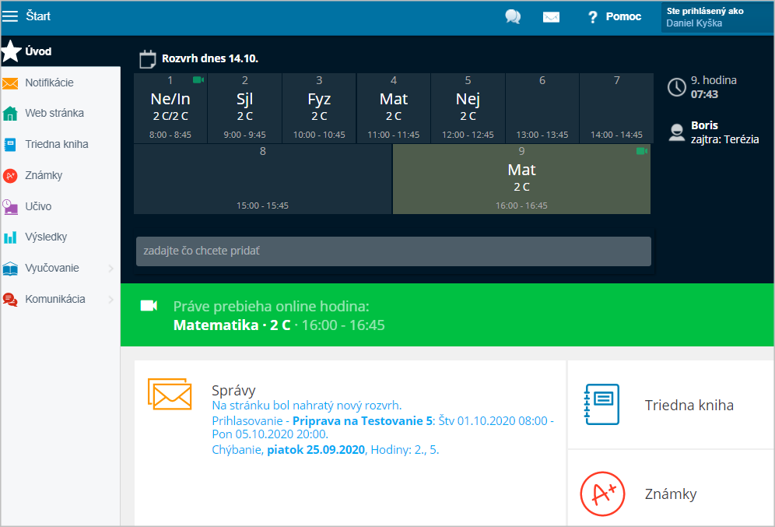
Šedý pásik je len informácia o najbližšej online hodine, ktorá bude spustená z EduPage.
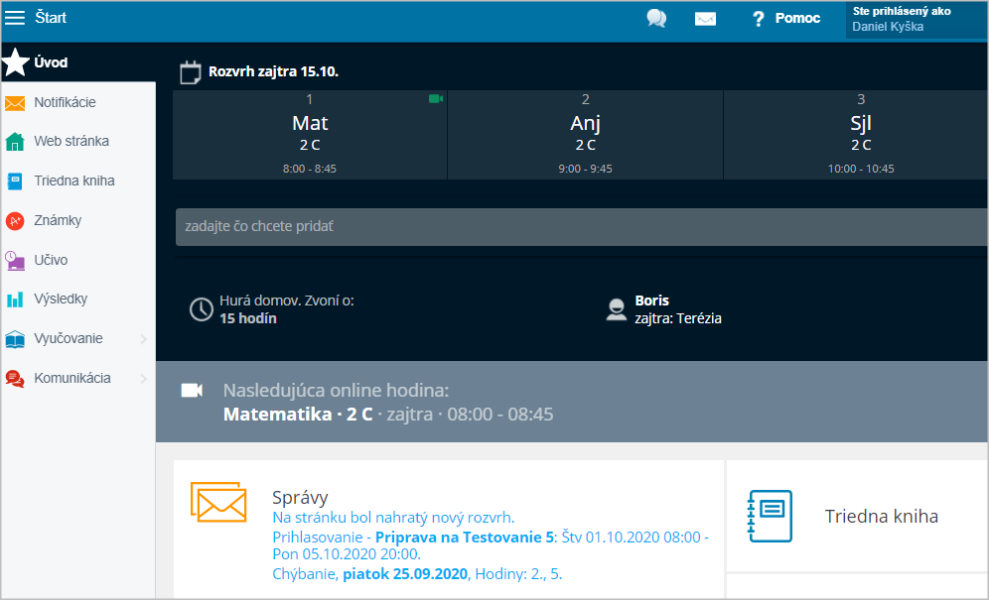
Ak v rozvrhu vidíte pri hodine zelenú ikonu videa, znamená to online hodinu, na ktorú sa môžete pripojiť priamo z EduPage.
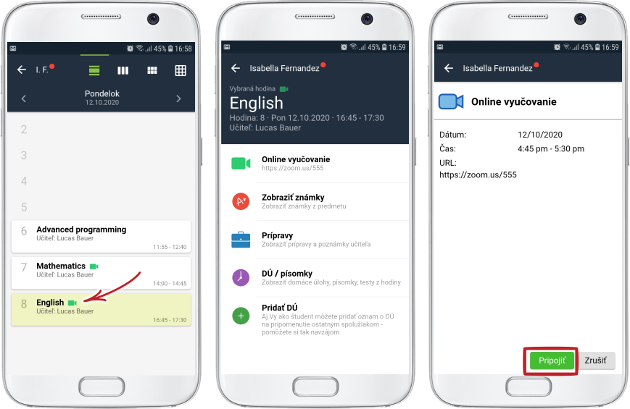
Pozn: Nie všetci učitelia spúšťajú online hodiny cez EduPage, tj. nie ku každej sa viete takto pripojiť. Sledujte pokyny každého učiteľa.

